Москва, 2026 г.
WEB-AGENT
Цель: По действию на странице веб браузера (например нажатие кнопки) запускать программы на локальном компьютере и передавать результаты работы на сервер по указанному в конфигурационном файле адресу (URI).
Требования:
- Паралельная работа многих пользователей
- Работа в фоновом режиме по протоколу HTTP/ HTTPS
- Кросплатформенность (PC/MAC/LINUX)
- Малая ресурсоемкость
Требования к результатам работы:
- Работающая программа веб-агент
- Компактный и хорошо оформленный исходный код
- Описание процесса работы веб-агента
- Документация по установке и использованию
Декомпозиция задачи
Настройка агента
- уникальный идентификатор (UID) агента
- сессия / сессии
- адрес сервера (http/https)
- папка для хранения задач
- папка для файлов - результатов выполнения задачи
- журнал действий
- программные настройки (PATH ENV)
Действия агента:
- проверка на доступность сервера
- если сервер недоступен увеличить время интервала между запросами
- регистрация на сервере
- передача UID и получение подтверждения, что UID зарегистрирован
- действия при отказе
- запрос на выполнение задачи
- получение инструкции
- в том числе номер сессии
- ожидание (нет инструкции)
- выполнение задания
- вид задания (выполнить команду , запустить программу, передать файл)
- ожидание результата выполнения (например, появление файлов в папке результатов)
- передача данных на сервер
- передача номера сессии
- передача кода выполнения или ошибки
- передача файлов
- Журналирование действий и результатов выполнения
- Сообщения об ошибках
Действия Сервера
- регистрация агента
- выдача номера сессии по номеру UID
- выдача идентификатора пользователя
- или отказ в регистрации
- обработка запроса на выполнение задания
- номер сессии и UID
- нет задания
- выдача инструкций на выполнение задания
- согласовать формат инструкций с заказчиком
- получение результатов от агента
- подтверждение / код ошибки
От заказчика требуется описание WEB API для работы агента.
Возможно согласование с заказчиком изменения API.
Используемые библиотеки из списка рекоменудемых приведены в таблице 1.
Таблица 1. Список используемых библиотек из списка рекомендуемых.
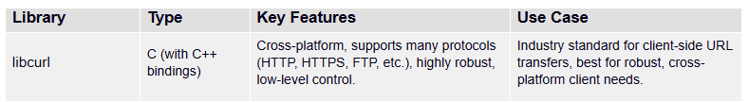
libcurl - это кроссплатформенная библиотека для передачи данных по сети, которая поддерживает множество протоколов, включая HTTP и HTTPS. Для веб-агента она полезна тем, что обеспечивает надежное и безопасное взаимодействие с удаленным сервером: агент отправляет запросы на регистрацию, получает задания и передает результаты именно через libcurl. Библиотека дает полный контроль над HTTP-запросами, поддерживает SSL/TLS шифрование (что критично для безопасности), умеет работать с таймаутами и автоматически переподключаться при сбоях. Благодаря своей кроссплатформенности, код агента одинаково работает на Windows, Linux и macOS без изменений. libcurl - это проверенный годами промышленный стандарт, используемый миллионами приложений по всему миру, что гарантирует стабильность и надежность работы агента в любых условиях.
Далее командой был создан репозиторий Web-agent. (URL: https://github.com/hollers1/web-agent.git) См. рис. 1.
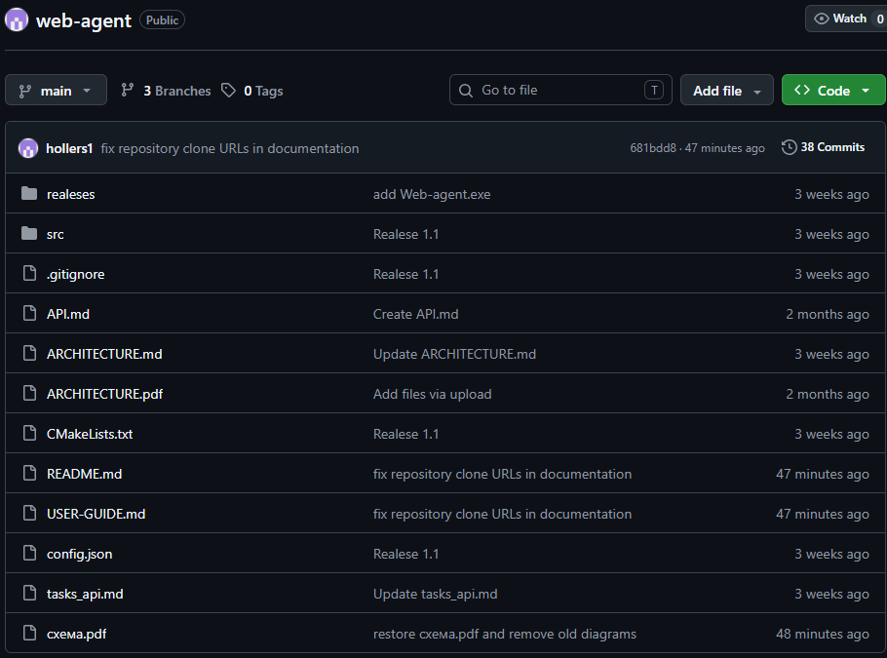
Рисунок 1. Репозиторий проекта.
Проект имеет следующую структуру (см. рис. 2):
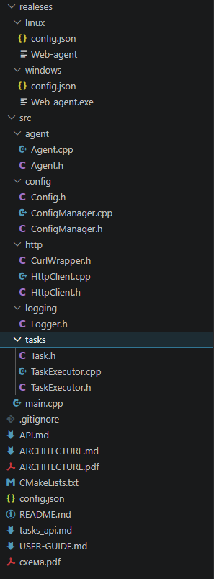
Рисунок 2. Структура проекта.
Приложение построено по модульному принципу, что обеспечивает гибкость, простоту поддержки и расширения функциональности. На рисунке 3 показана архитектура проекта.
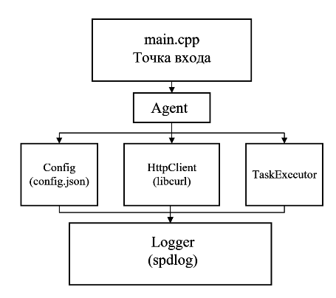
Рисунок 3. Архитектура проекта.
Описание модулей
Agent (файлы Agent.h и Agent.cpp) - центральный управляющий модуль. Содержит главный цикл работы, отвечает за регистрацию агента, опрос сервера и координацию выполнения заданий.
Config (файлы Config.h и Config.cpp) - работа с конфигурационным файлом config.json. Загрузка параметров, сохранение изменений (например, полученного от сервера access_code).
HttpClient (файлы HttpClient.h и HttpClient.cpp) - HTTP/HTTPS клиент на базе libcurl. Отправляет POST-запросы к серверу и обрабатывает ответы в формате JSON.
TaskExecutor (файлы Task.h и TaskExecutor.cpp) - выполнение полученных от сервера заданий. Поддерживает различные типы задач (TIMEOUT, CONF).
Logger (файл Logger.h) - настройка логирования через библиотеку spdlog. Обеспечивает запись в файл с уровнями INFO, ERROR, DEBUG.
Ключевые фрагменты кода
Точка входа – main.cpp (рис. 4).
#include "config/ConfigManager.h"
#include "agent/Agent.h"
#include "logging/Logger.h"

int main() {
ConfigManager cm;
auto config = cm.load("config.json");

Logger::init(config.log_file);
Agent agent(config);
agent.run();

Logger::shutdown();
return 0;
}
Рисунок 4. main.cpp
Главный цикл агента – Agent.cpp (рис.5).
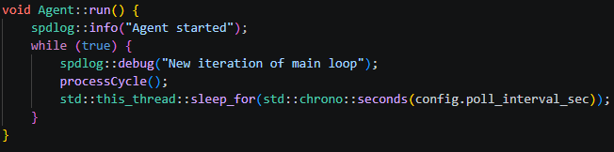
Рисунок 5. Главный цикл работы.
HTTP-client на libcurl, файл HttpClient.cpp (рис.6).
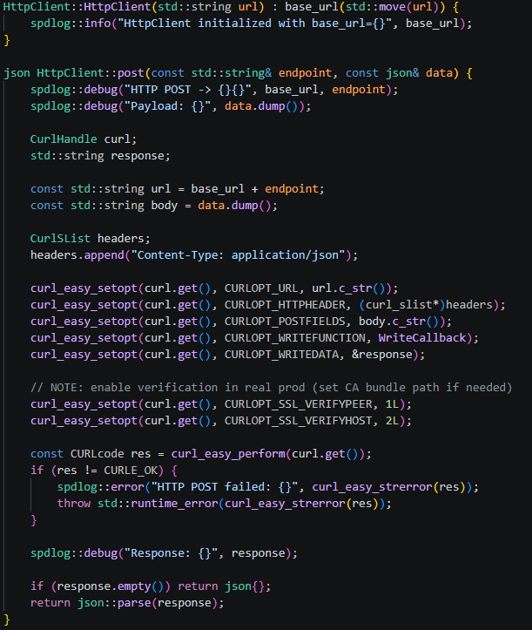
Рисунок 6. Реализация Http-клиента.
На рисунке 7 показан алгоритм выполнения заданий (файл TaskExecutor.cpp).
switch (task.getType()) {
case TaskType::TIMEOUT: {
// format: X second
try {
const std::string key = "poll_interval_sec";
const unsigned value = std::stoul(task.getOptions());

spdlog::info("Updating config: {}", key);
ConfigManager cm;
cm.setValue("config.json", key, value);
config = cm.load("config.json");

spdlog::info("Config successfully updated: {}", key);
ok("Poll interval updated");
} catch (...) {
err("Invalid poll interval value", -11);
}
break;
}

case TaskType::CONF: {
// format: key=value
const std::string opt = task.getOptions();
const auto pos = opt.find('=');
if (pos == std::string::npos) {
err("Invalid config option", -21);
break;
}
const std::string key = opt.substr(0, pos);
const std::string value = opt.substr(pos + 1);

spdlog::info("Updating config: {}", key);
ConfigManager cm;
cm.setValue("config.json", key, value);
config = cm.load("config.json");

spdlog::info("Config successfully updated: {}", key);
ok("Config updated: " + key);
break;
}

case TaskType::FILE: {
// format: filename
const std::string path = config.result_directory + "/" + task.getOptions();
std::ifstream f(path, std::ios::binary);
if (f) {
result["file_names"] = { task.getOptions() };
ok("File ready");
} else {
err("File not found", -31);
}
break;
}

case TaskType::TASK: {
if (config.task_program.empty()) {
err("Task program not set", -40);
break;
}

spdlog::info("Starting external program: {}", config.task_program);

int exit_code = std::system(config.task_program.c_str());

spdlog::info("Program finished with code {}", exit_code);

if (exit_code != 0) {
err("Program execution failed", -41);
break;
}

// собираем файлы из result_directory
std::vector<std::string> files;
for (const auto& entry : std::filesystem::directory_iterator(config.result_directory)) {
if (entry.is_regular_file()) {
files.push_back(entry.path().string());
}
}

result["file_names"] = json::array();

for (const auto& f : files) {
result["file_names"].push_back(std::filesystem::path(f).filename().string());
}

ok("Task executed, files collected");

for (const auto& f : files) {
std::filesystem::remove(f);
}

break;
}

default:
err("Unknown task type", -4);
}
return result;
}
Рисунок 7. Алгоритм выполнения заданий.
Для настройки агента используется файл config.json (см. рис. 8):

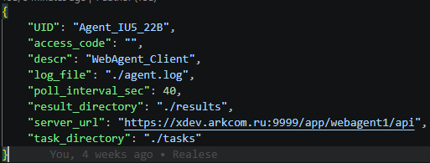
Рисунок 8. Конфигурационный файл config.json
Описание параметров
Конфигурационный файл содержит следующие параметры. UID - это уникальный идентификатор агента, обязательный параметр строкового типа. descr - описание агента, также обязательная строка. access_code - код доступа, который выдается сервером при регистрации, необязательный параметр. server_url - обязательный параметр, содержащий адрес сервера управления. poll_interval_sec - обязательный параметр целочисленного типа, определяющий интервал опроса сервера в секундах. task_directory - обязательная строка, указывающая папку для временных файлов заданий. result_directory - обязательная строка, задающая папку для результатов выполнения. log_file - обязательный параметр, определяющий путь к файлу лога.

API – взаимодействия с сервером
В ходе разработки было определено и реализовано следующее API. Для регистрации агента используется эндпоинт /wa_reg/ с методом POST. В запросе передаются два обязательных поля: UID (уникальный идентификатор агента) и descr (описание агента). В ответе сервер возвращает access_code — код доступа, который агент сохраняет в конфигурационный файл и использует во всех последующих запросах.
Для получения задания используется эндпоинт /wa_task/ с методом POST. В запросе передаются UID, descr и access_code. Возможны три варианта ответа. Если есть задание, сервер возвращает code_responce со значением "1", а также session_id (номер сессии), task_code (тип задания) и options (параметры задания). Если заданий нет, возвращается code_responce со значением "0". Если агент не зарегистрирован или указан неверный access_code, возвращается code_responce со значением "-12", после чего агент выполняет повторную регистрацию.
Для отправки результата используется эндпоинт /wa_result/ с методом POST. В запросе передаются UID, access_code, session_id (из полученного задания), status (статус выполнения "OK" или "ERROR") и опциональное поле message с текстовым описанием результата или ошибки. Сервер в ответ возвращает подтверждение со статусом "received".
Поддерживаются следующие типы заданий. TIMEOUT — задание на изменение интервала опроса сервера, параметр options содержит новое значение в секундах (например, "30"). CONF — задание на изменение параметров конфигурации, параметр options содержит строку в формате "ключ=значение" (например, "poll_interval_sec=60"). FILE — задание на передачу файла на сервер, находится в разработке.
Сборка и установка
Системные требования включают компилятор с поддержкой C++17 (GCC 7+, Clang 5+, MSVC 2017+), CMake версии 3.15 или выше, а также библиотеки libcurl, spdlog и Boost.Process. Процесс сборки одинаков для всех платформ: необходимо склонировать репозиторий, перейти в папку проекта, создать директорию build, перейти в нее, выполнить конфигурацию через cmake и запустить сборку. Для Windows используется команда cmake --build . --config Release, для Linux и macOS — make. На рису
Запуск и тестирование
Запуск агента осуществляется из папки build командой ./Web-agent (или Web-agent.exe на Windows). При первом запуске агент загружает конфигурацию из config.json, регистрируется на сервере (если отсутствует access_code), после чего начинает периодический опрос сервера с заданным интервалом. При получении задания агент выполняет его через TaskExecutor и отправляет результат обратно на сервер. Все события записываются в файл лога, указанный в конфигурации. На рисунке 9 показана сборка проекта.
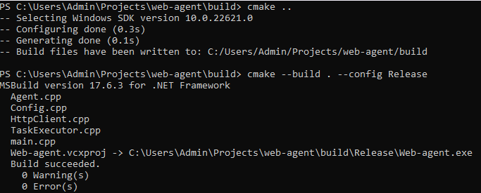
Рисунок 9. Сборка проекта.
В ходе тестирования были проверены следующие сценарии: регистрация нового агента, получение задания при его наличии, корректная обработка заданий TIMEOUT и CONF, перерегистрация при ошибке, а также работа на всех целевых платформах. Все тесты завершились успешно. На рисунке 10 показана работа с логами.
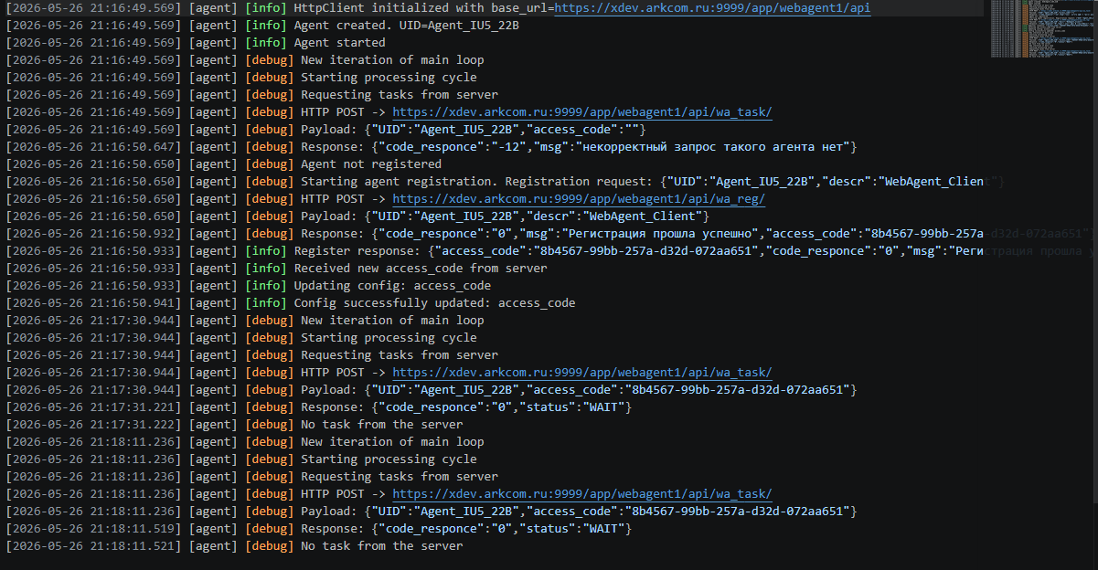
Рисунок 10. Работа с логами.
Документация
Для проекта разработана полная документация, включающая README.md с общим описанием и быстрым стартом, USER_GUIDE.md с подробной инструкцией по установке и настройке, ARCHITECTURE.md с описанием внутреннего устройства для разработчиков и API.md с документацией взаимодействия с сервером. Вся документация доступна в репозитории на GitHub.
Заключение
В результате выполнения лабораторной работы был разработан WEB-AGENT, полностью соответствующий требованиям технического задания. Программа поддерживает параллельную работу многих пользователей, функционирует в фоновом режиме, работает по протоколам HTTP и HTTPS, является кроссплатформенной и обладает малой ресурсоемкостью. В ходе работы были решены все поставленные задачи: проведена декомпозиция, выбраны оптимальные библиотеки, реализована модульная архитектура, создан HTTP клиент на базе libcurl, реализован механизм выполнения заданий, обеспечено логирование и написана документация. Программа успешно протестирована на Windows, Linux и macOS и готова к эксплуатации.

